[院士也无法交代？华中科技大学同济医院Ding Ma（音译：马丁）团队论文深陷学术诚信风波，背后多项国基金支持](https://mp.weixin.qq.com/s?__biz=Mzk3NTcyMjQ5NA==&mid=2247485073&idx=1&sn=59461cf296703a1c7435732a14dbc74c)

清风编辑部[清风学术](javascript:void(0);)2025-04-24 08:04:12北京

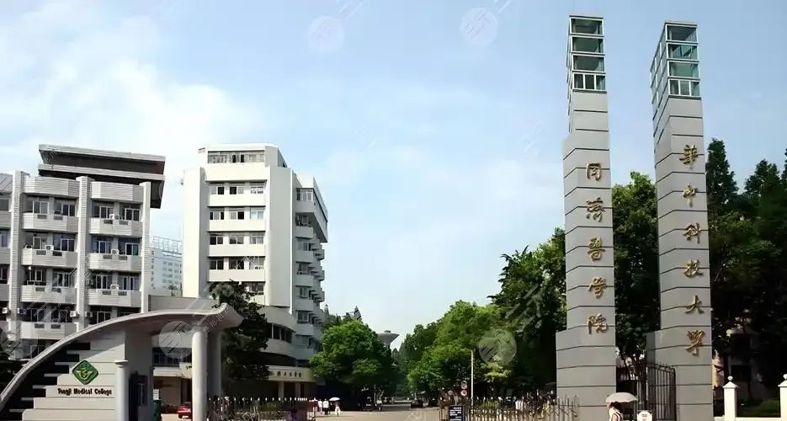

2017年6月27日，一篇题为：Human CAFs promote lymphangiogenesis in ovarian cancer via the Hh-VEGF-C signaling axis（人源CAFs通过Hh-VEGF-C信号轴促进卵巢癌淋巴管生成）的论文在《Oncotarget》期刊发表，论文DOI：10.18632/oncotarget.18621。

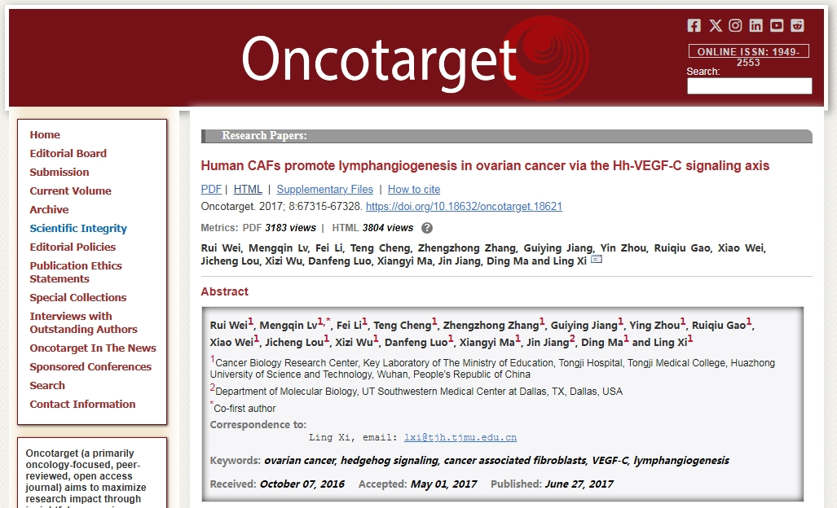

2018年12月，在Pupbeer学术监督平台上，国际知名学术打假人Lotus azoricus对该论文提出质疑，认为存在图像重复。

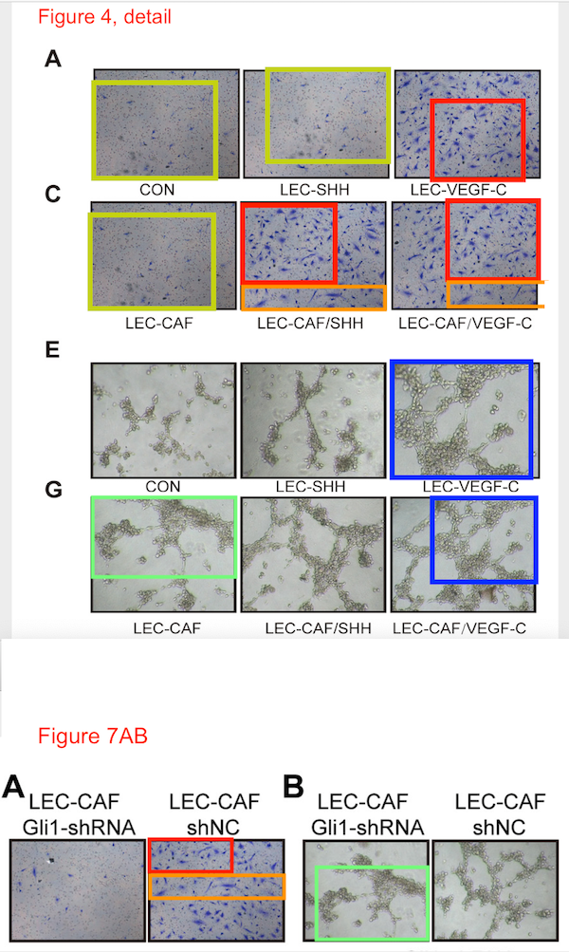

作者回复：“**这个问题引起了我们的注意，我们将认真检查我们的数据和回应，并采取进一步的行动。**”

六年过去了，学者Elisabeth M Bik很是疑惑：“**已经过了六年了。你还在检查你的数据吗？**”又指7个数字放错了地方。

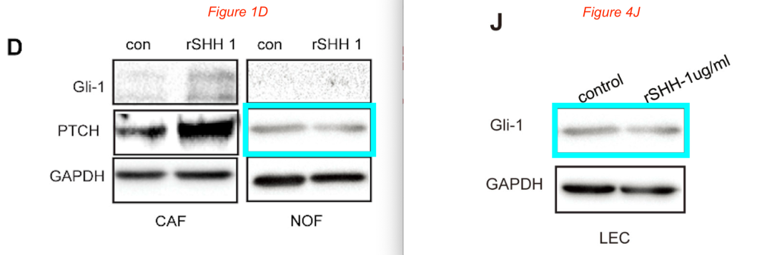

本研究获得以下基金支持：国家自然科学基金[81472444、81172468、81472783、81630060、81230038]；国家科技支撑计划课题[2015BAI13B05]；“973”计划项目[2015CB553903、30628029]。

作者之一：Ding Ma（音译：马丁），疑为中国工程院院士，华中科技大学同济医院妇产科系主任、教授、主任医师。

**参考信息：**

https://pubpeer.com/publications/D848BF5886520F36F82CB2C42FFB94#0

https://www.oncotarget.com/article/18621/text/

**声明：**

本报道中的信息来自学术网站公开资料，我们对其准确性及完整性不做任何保证，仅供读者参考。如有任何建议或查重需求，欢迎与我们联系。